בס"ד

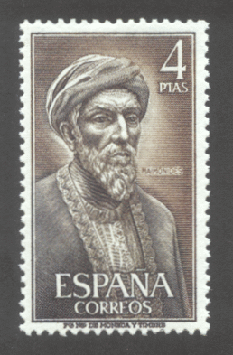
נושא 1 – אתה והרמב"ם

המטרה: אתה יהודי תושב מצרים או ארץ שכנה בתקופת הרמב"ם. תאר את פגישתך עם הרמב"ם, מעשיו ואירועי התקופה בסיפור. בסיפור שלב כמה שיותר פרטים ממה שקראת או למדת על הרמב"ם ותקופתו.

אתה יכול לכלול בסיפור את הדברים הבאים:
- פרטים על סדר יומו של הרמב"ם
- פרטים על עבודתו כרופא
- פרטים מתוך פסקי ההלכה של הרמב"ם
- פרטים על בני ביתו
- ועוד...

נושאים קשורים:
כיצד התייחסו היהודים במצרים לרמב"ם?
האם כולם העריכו אותו?
כיצד התייחסו אליו הגויים?
מה גרם לרמב"ם לכתוב את הספרים והאגרות שלו?

מקורות: אנציקלופדיות, ספרים על חיי הרמב"ם, אינטרנט, חוברת הלכה יומית תשס"ה חלק ב'.
נושא 2 - נדודיו של הרמב"ם

המטרה: ללמוד על "עולמו" הגאוגרפי וההיסטורי של הרמב"ם. באלו מקומות הוא התגורר ופעל.
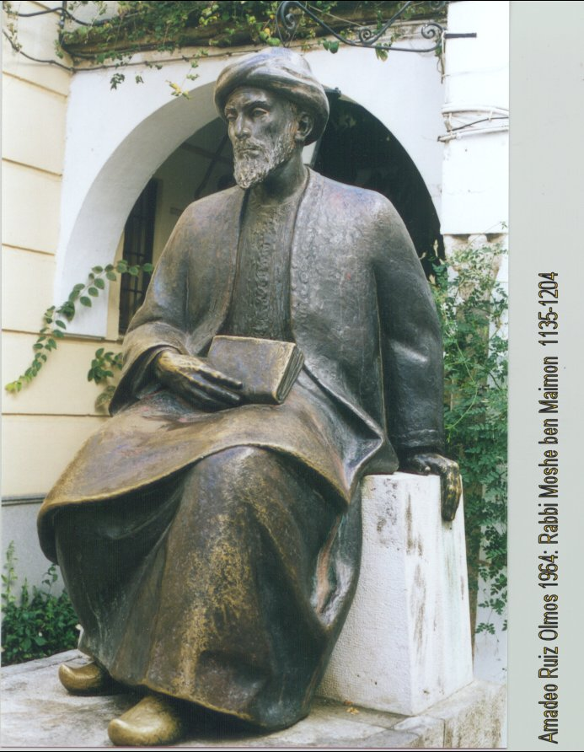
שאלות מנחות:
איפה הרמב"ם נולד?
איפה הוא נפטר? היכן הוא קבור?
באלו מקומות הוא התגורר במשך חייו? מדוע הוא עבר ממקום למקום?
מה היה אופיו של כל מקום ומקום? כיצד התייחסו ליהודים באותם המקומות?
כיצד הרמב"ם השפיע על מקומות נוספים? (על ידי האגרות שהוא כתב וספרי ההלכה שלו)
אפשר להגיש את העבודה בכתב, כמצגת פואר פוינט בו תתאר את כל המקומות שהרמב"ם התגורר בהם או עבר בהם באותה התקופה, כמפה שמציינת את נידודיו עם תאור קצר של כל מקום. אפשרות נוספות- כתוב סיפור בו אתה מחפש את הרמב"ם ונוסע בעקבותיו. בכל מקום מספרים לך זכרונות על הרמב"ם ומסבירים לך מדוע הוא עזב ולאן... תאר כל מקום ובעיותיו וכיצד הרמב"ם השפיע על המקום. אפשר לשלב מפת נידודים בעבודה. אפשר גם לבחור מקום אחד וליצור "דגם" (דיורמה) של אירוע אחד מחיי הרמב"ם. דייק בפרטים מסביב (לבוש, מבנים וכו')

מקורות: אנציקלופדיה, חוברת הלכה יומית, אינטרנט, ספרים על חיי הרמב"ם.
נושא 3 - הרמב"ם ואנחנו

המטרה: ללמוד על מקומות ומוסדות בארץ\בעולם שנושאים את שמו של הרמב"ם.
על שם הרמב"ם

בי"ס מימון (ירושלים, אזור, בוסטון ועוד)
בי"ח רמב"ם (חיפה, ניו יורק)
יד רמב"ם

שאלות מנחות-
אסוף רשימה של מקומות (ישובים, רחובות) או מוסדות (בתי ספר, ישיבות, בתי חולים) הקוריים על שם הרמב"ם.
כתוב קצת על המקומות האלו.
מדוע המקומות האלו החליטו להיקרא על שם הרמב"ם?
מה דעתך- האם השם מתאים למקום? מדוע?

רעיונות:
לקט תמונות של המוסדות והמקומות ושלב אותם במצגת פואר פוינט.
בדוק אם למוסדות יש לוגו. האם הרמב"ם מופיע בלוגו?
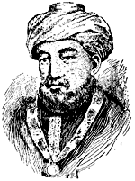
חפש באנציקלופדיה או התקשר למוסד וברר מדוע החליטו לקרוא למקום על שם הרמב"ם.
ערוך מפה וציין עליה את המקומות הקרויים על שם הרמב"ם.

מקורות-
מפה, אנציקלופדיה, ספרי סיורים בישראל, אינטרנט ועוד...

אפשר להגיש את העבודה בכתב, כמצגת Power Point, או כמאמר עיתון.
בס"ד
נושא 4 - חיי הרמב"ם

המטרה: ללמוד על חייו וגדולתו של הרמב"ם.

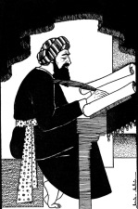
שאלות מנחות-
איפה הרמב"ם נולד?
מי היה אביו?
היכן משפחתו נדדה?
איזה ספרים הוא כתב?
מה הרמב"ם למד?
במה הוא עסק?

נושאים קשורים:
ד"ר רמב"ם
תקופתו של הרמב"ם

אפשר להגיש עבודה זו בכתב או כמצגת Power Point, יש לכלול תמונות או ציורים.

מקורות: אנציקלופדיה, חוברת הלכה יומית, אינטרנט, ספרים על חיי הרמב"ם.

נושא 5 - ספרי הרמב"ם
ספרי הרמב"ם

משנה תורה (היד החזקה)
פירוש המשניות
מורה נבוכים
אגרות
ספרי רפואה ועוד...
המטרה: ללמוד ולהכיר את ספרי הרמב"ם ופועלו.

שאלות מנחות-
אלו ספרים כתב הרמב"ם?
מה הנושאים של הספרים האלו?
מדוע הרמב"ם החליט לכתוב ספרים על הנושאים האלו?
מתי הוא כתב כל ספר ובאיזו שפה?
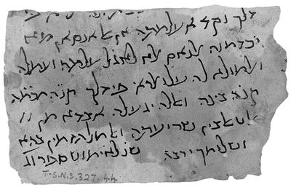
האם הספר הזה עדיין נלמד ושימושי? כיצד ולמי?
כיצד ספר שנכתב לפני כל כך הרבה שנים עדיין משפיע עלינו?

נושאים קשורים:
אגרות הרמב"ם
פסקי הלכה של עדת התימנים
שמות הספרים
נושאי כלים (מעניין לבדוק כמה נושאי כלים- פירושים יש על ספרי הרמב"ם)

אפשר להגיש עבודה זו בכתב, כמצגת Power Point.

מקורות: אנציקלופדיה, חוברת הלכה יומית ועוד.

